

หน่วยการเรียนรู้ที่ 5 หน้าที่และมรรยาทชาวพุทธ
แผนการจัดการเรียนรู้ที่ 2
เรื่อง มรรยาทชาวพุทธ




ชั้นประถมศึกษาปีที่ 5 เวลาเรียน 1 ชั่วโมง

มาตรฐานการเรียนรู้และตัวชี้วัด

มาตรฐานการเรียนรู้
มาตรฐาน ส 1.2 เข้าใจ ตระหนักและปฏิบัติตนเป็นศาสนิกชนที่ดี และธำรงรักษาพระพุทธศาสนา
หรือศาสนาที่ตนนับถือ
ตัวชี้วัด
ส 1.2 ป.5/3 มีมรรยาทของความเป็นศาสนิกชนที่ดีตามที่กำหนด

จุดประสงค์การเรียนรู้
1. อธิบายการปฏิบัติตนตามมรรยาทชาวพุทธ (K)
2. นำมรรยาทชาวพุทธมาปฏิบัติได้ถูกต้องเหมาะสม (P)
3. เห็นคุณค่าและความสำคัญของการปฏิบัติตนตามมรรยาทชาวพุทธ (A)


สาระสำคัญ

มรรยาทชาวพุทธ เป็นสิ่งที่พุทธศาสนิกชนควรปฏิบัติให้ถูกต้อง เพื่อแสดงถึงความมีมรรยาทที่ดี
และเกิดความเป็นมงคลแก่ผู้ที่ปฏิบัติ


สาระการเรียนรู้

มรรยาทชาวพุทธ


สมรรถนะสำคัญของผู้เรียน

1. ความสามารถในการสื่อสาร
2. ความสามารถในการคิด
3. ความสามารถในการใช้ทักษะชีวิต


คุณลักษณะอันพึงประสงค์

1. รักชาติ ศาสน์ กษัตริย์
2. ใฝ่เรียนรู้
3. รักความเป็นไทย


คำถามสำคัญ

การปฏิบัติตนตามหลักมรรยาทชาวพุทธส่งเสริมความดีให้เกิดแก่นักเรียนอย่างไร


การจัดกิจกรรมการเรียนรู้


ขั้นสังเกต รวบรวมข้อมูล (Gathering)
• • • • • • • • • • • • • • • • •

1. นักเรียนจับคู่ร่วมกัน แล้วร้องเพลงสวัสดี พร้อมทำท่าทางประกอบเพลง ดังนี้

เพลงสวัสดี
สวัสดี สวัสดี วันนี้เรามาพบกัน เธอและฉัน
พบกันสวัสดี

จากนั้นร่วมกันสนทนา โดยใช้คำถาม ดังนี้
• การไหว้กัน พร้อมกับกล่าวคำว่าสวัสดี ถือเป็นมารยาทไทย และมรรยาทชาวพุทธหรือไม่อย่างไร
(ตัวอย่างคำตอบ เป็นมารยาทไทย และมรรยาทชาวพุทธ เพราะการไหว้เป็นวัฒนธรรมไทย
ที่สืบทอดมาจากพระพุทธศาสนา)
• นอกจากการไหว้แล้วยังมีการปฏิบัติอะไรอีกบ้างที่เป็นมารยาทไทย และมรรยาทชาวพุทธ
(ตัวอย่างคำตอบ การกราบ)
2. นักเรียนดูวิดีโอเกี่ยวกับการกราบ การไหว้บุคคลต่าง ๆ แล้วฝึกปฏิบัติตาม 1 รอบ
3. นักเรียนร่วมกันศึกษาและรวบรวมข้อมูลเกี่ยวกับเรื่อง มรรยาทชาวพุทธ จากหนังสือเรียน
และแหล่งการเรียนรู้อื่น ๆ เพิ่มเติม


ขั้นคิดวิเคราะห์และสรุปความรู้ (Processing) (Gathering)
• • • • • • • • • • • • • • • • • • • •

4. นักเรียนร่วมกันแสดงความคิดเห็นเกี่ยวกับการกราบพระรัตนตรัย แล้วสรุปเป็น
ความคิดรวบยอด โดยใช้คำถาม ดังนี้
• การกราบพระรัตนตรัยกราบอย่างไร
(ตัวอย่างคำตอบ กราบแบบเบญจางคประดิษฐ์ โดยให้อวัยวะทั้ง 5 ส่วน ได้แก่ เข่าทั้งสอง
มือและข้อศอกทั้งสอง และหน้าผากสัมผัสพื้น กราบ 3 ครั้ง แบบแบมือ)
• การกราบบุคคลทั่วไปแตกต่างจากการกราบพระรัตนตรัยอย่างไร
(กราบบุคคลทั่วไปกราบ 1 ครั้งไม่แบมือ)
5. นักเรียนร่วมกันแสดงความคิดเห็นเกี่ยวกับการไหว้บุคคลต่าง ๆ แล้วสรุปเป็นความคิดรวบยอด โดยใช้คำถาม ดังนี้
• การไหว้พระสงฆ์ควรไหว้อย่างไร
(ตัวอย่างคำตอบ การไหว้พระสงฆ์นิ้วหัวแม่มือจรดระหว่างคิ้ว ปลายนิ้วชี้จรดหน้าผาก)
• การไหว้บิดามารดา ครูอาจารย์ควรไหว้อย่างไร
(ตัวอย่างคำตอบ ไหว้โดยให้ปลายนิ้วชี้แนบอยู่ระหว่างคิ้ว นิ้วหัวแม่มือจรดปลายจมูก)
• การไหว้ผู้เสมอกันควรไหว้อย่างไร
(ตัวอย่างคำตอบ ไหว้โดยให้นิ้วหัวแม่มือจรดปลายคาง ปลายนิ้วชี้แนบปลายจมูก)
6. นักเรียนร่วมกันวิเคราะห์คุณค่าและความสำคัญของการปฏิบัติตนตามมรรยาทชาวพุทธ
โดยใช้แผนภาพความคิด แล้วสรุปเป็นความคิดรวบยอด ดังตัวอย่าง

ทำให้ผู้ปฏิบัติรู้จักการแสดงการปฏิบัติตนที่เหมาะสมต่อบุคคลอื่น
มีสัมมาคารวะ มีความอ่อนน้อมถ่อมตน
เป็นการรักษาธรรมเนียมประเพณีปฏิบัติที่ดีงามทางพระพุทธศาสนาให้ดำรงอยู่

คุณค่าและความสำคัญ
ของการปฏิบัติตนตาม
มรรยาทชาวพุทธ

ทำให้รู้จักการสำรวมทางกายวาจาและใจ

กิจกรรมนี้สร้างเสริมค่านิยมหลัก 12 ประการ ด้านรักษาวัฒนธรรมประเพณีไทย

7. นักเรียนคิดประเมินเพื่อเพิ่มคุณค่า แล้วสรุปเป็นความคิดรวบยอด โดยใช้คำถาม ดังนี้
• การปฏิบัติตนตามหลักมรรยาทชาวพุทธส่งเสริมความดีให้เกิดแก่นักเรียนอย่างไร
(ตัวอย่างคำตอบ ทำให้แสดงความเคารพพ่อแม่และญาติผู้ใหญ่ด้วยการไหว้ทุกครั้งก่อนมาโรงเรียนและเลิกเรียน ทำให้แสดงการขอบคุณเมื่อผู้ใหญ่ให้ของด้วยการไหว้)


ขั้นปฏิบัติและสรุปความรู้หลังการปฏิบัติ (Applying and Constructing the Knowledge)
• • • • • • • • • • • • • • • • • • • • • • • • • • • • • • • • • • • • • • • • •

8. นักเรียนแบ่งกลุ่ม กลุ่มละ 3-4 คน ร่วมกันฝึกปฏิบัติการไหว้และการกราบที่ถูกต้องตามหัวข้อ
ที่กำหนดให้ แล้วออกมาฝึกปฏิบัติให้เพื่อนกลุ่มอื่นดูหน้าชั้นเรียน
9. นักเรียนบันทึกผลการปฏิบัติการไหว้และการกราบลงในตาราง ชิ้นงานที่ 12
เรื่อง มรรยาทชาวพุทธ
10. นักเรียนตรวจสอบความถูกต้องเรียบร้อยของชิ้นงาน หากพบข้อผิดพลาดให้ปรับปรุงแก้ไข
ให้ดียิ่งขึ้น
11. นักเรียนร่วมกันสรุปสิ่งที่เข้าใจเป็นความรู้ร่วมกัน ดังนี้
มรรยาทชาวพุทธ เป็นสิ่งที่พุทธศาสนิกชนควรปฏิบัติให้ถูกต้อง เพื่อแสดงถึงความมีมรรยาทที่ดี และเกิดความเป็นมงคลแก่ผู้ที่ปฏิบัติ


ขั้นสื่อสารและนำเสนอ (Applying the Communication Skill)
• • • • • • • • • • • • • • • • • • • • • • • • • • • •


12. นักเรียนออกมานำเสนอชิ้นงานให้เพื่อนฟังหน้าชั้นเรียน
กิจกรรมนี้สร้างเสริมทักษะศตวรรษที่ 21 ด้านการสื่อสาร

13. นักเรียนร่วมกันอภิปรายสรุปเกี่ยวกับวิธีการทำงานให้เห็นการคิดเชิงระบบและวิธีการทำงาน
ที่มีแบบแผน


ขั้นประเมินเพื่อเพิ่มคุณค่าบริการสังคมและจิตสาธารณะ (Self-Regulating)
• • • • • • • • • • • • • • • • • • • • • • • • • • • • • • • •

14. นักเรียนร่วมกันจัดป้ายนิเทศเกี่ยวกับการปฏิบัติตนตามมรรยาทชาวพุทธ เพื่อให้ทุกคนเห็นความสำคัญและปฏิบัติตาม เพื่อเป็นการอนุรักษ์และสืบสานวัฒนธรรมที่ดีงามของไทยให้คงอยู่ต่อไป
15. นักเรียนประเมินตนเอง โดยเขียนแสดงความรู้สึกหลังการเรียนและหลังการทำกิจกรรม
ในประเด็นต่อไปนี้
• สิ่งที่นักเรียนได้เรียนรู้ในวันนี้คืออะไร
• นักเรียนมีส่วนร่วมกิจกรรมในกลุ่มมากน้อยเพียงใด
• เพื่อนนักเรียนในกลุ่มมีส่วนร่วมกิจกรรมในกลุ่มมากน้อยเพียงใด
• นักเรียนพอใจกับการเรียนในวันนี้หรือไม่ เพียงใด
• นักเรียนจะนำความรู้ที่ได้นี้ไปใช้ให้เกิดประโยชน์แก่ตนเอง ครอบครัว และสังคมทั่วไป
ได้อย่างไร
จากนั้นแลกเปลี่ยนตรวจสอบขั้นตอนการทำงานทุกขั้นตอนว่าจะเพิ่มคุณค่าไปสู่สังคม
เกิดประโยชน์ต่อสังคมให้มากขึ้นกว่าเดิมในขั้นตอนใดบ้าง สำหรับการทำงานในครั้งต่อไป


สื่อการเรียนรู้/แหล่งการเรียนรู้

1. หนังสือเรียน รายวิชาพื้นฐาน พระพุทธศาสนา ชั้นประถมศึกษาปีที่ 5
ของสถาบันพัฒนาคุณภาพวิชาการ (พว.)
2. เนื้อเพลง สวัสดี
3. วิดีโอการกราบ การไหว้บุคคลต่าง ๆ
4. แหล่งการเรียนรู้ทั้งภายในและภายนอกโรงเรียน


ความรู้เพิ่มเติมสำหรับครู

มรรยาท คือ สิ่งดีงาม แสดงถึงความเป็นระเบียบเรียบร้อยของชุมชนหรือเป็นเอกลักษณ์
ประจำชาตินั้น ๆ ยกตัวอย่าง มรรยาทที่ควรและไม่ควรปฏิบัติ เมื่อไปเที่ยวที่ประเทศลาว ดังนี้
1. ลาวทักทายกันด้วยคำว่า “สบายดี” พร้อมกับยิ้ม แต่ไม่นิยมแตะเนื้อต้องตัวกัน
2. การพนมมือ เป็นประเพณีการทักทายของชาวลาวคล้ายกับไทย

3. การใช้เท้าทำอย่างอื่นนอกเหนือจากการเดินและเล่นกีฬาแล้วถือเป็นเรื่องที่ “หยาบคาย” มากสำหรับชาวลาว เพราะเท้าถือว่าเป็น “ของตํ่า”

7. วัดหรือสถานที่ศักดิ์ เป็นสิ่งที่ยึดเหนี่ยวจิตใจของคนชาวลาว จึงจำเป็นต้องแต่งกายให้สุภาพเรียบร้อยก่อนเข้าวัดหรือสถานที่ศักดิ์สิทธิ์ทุกครั้ง

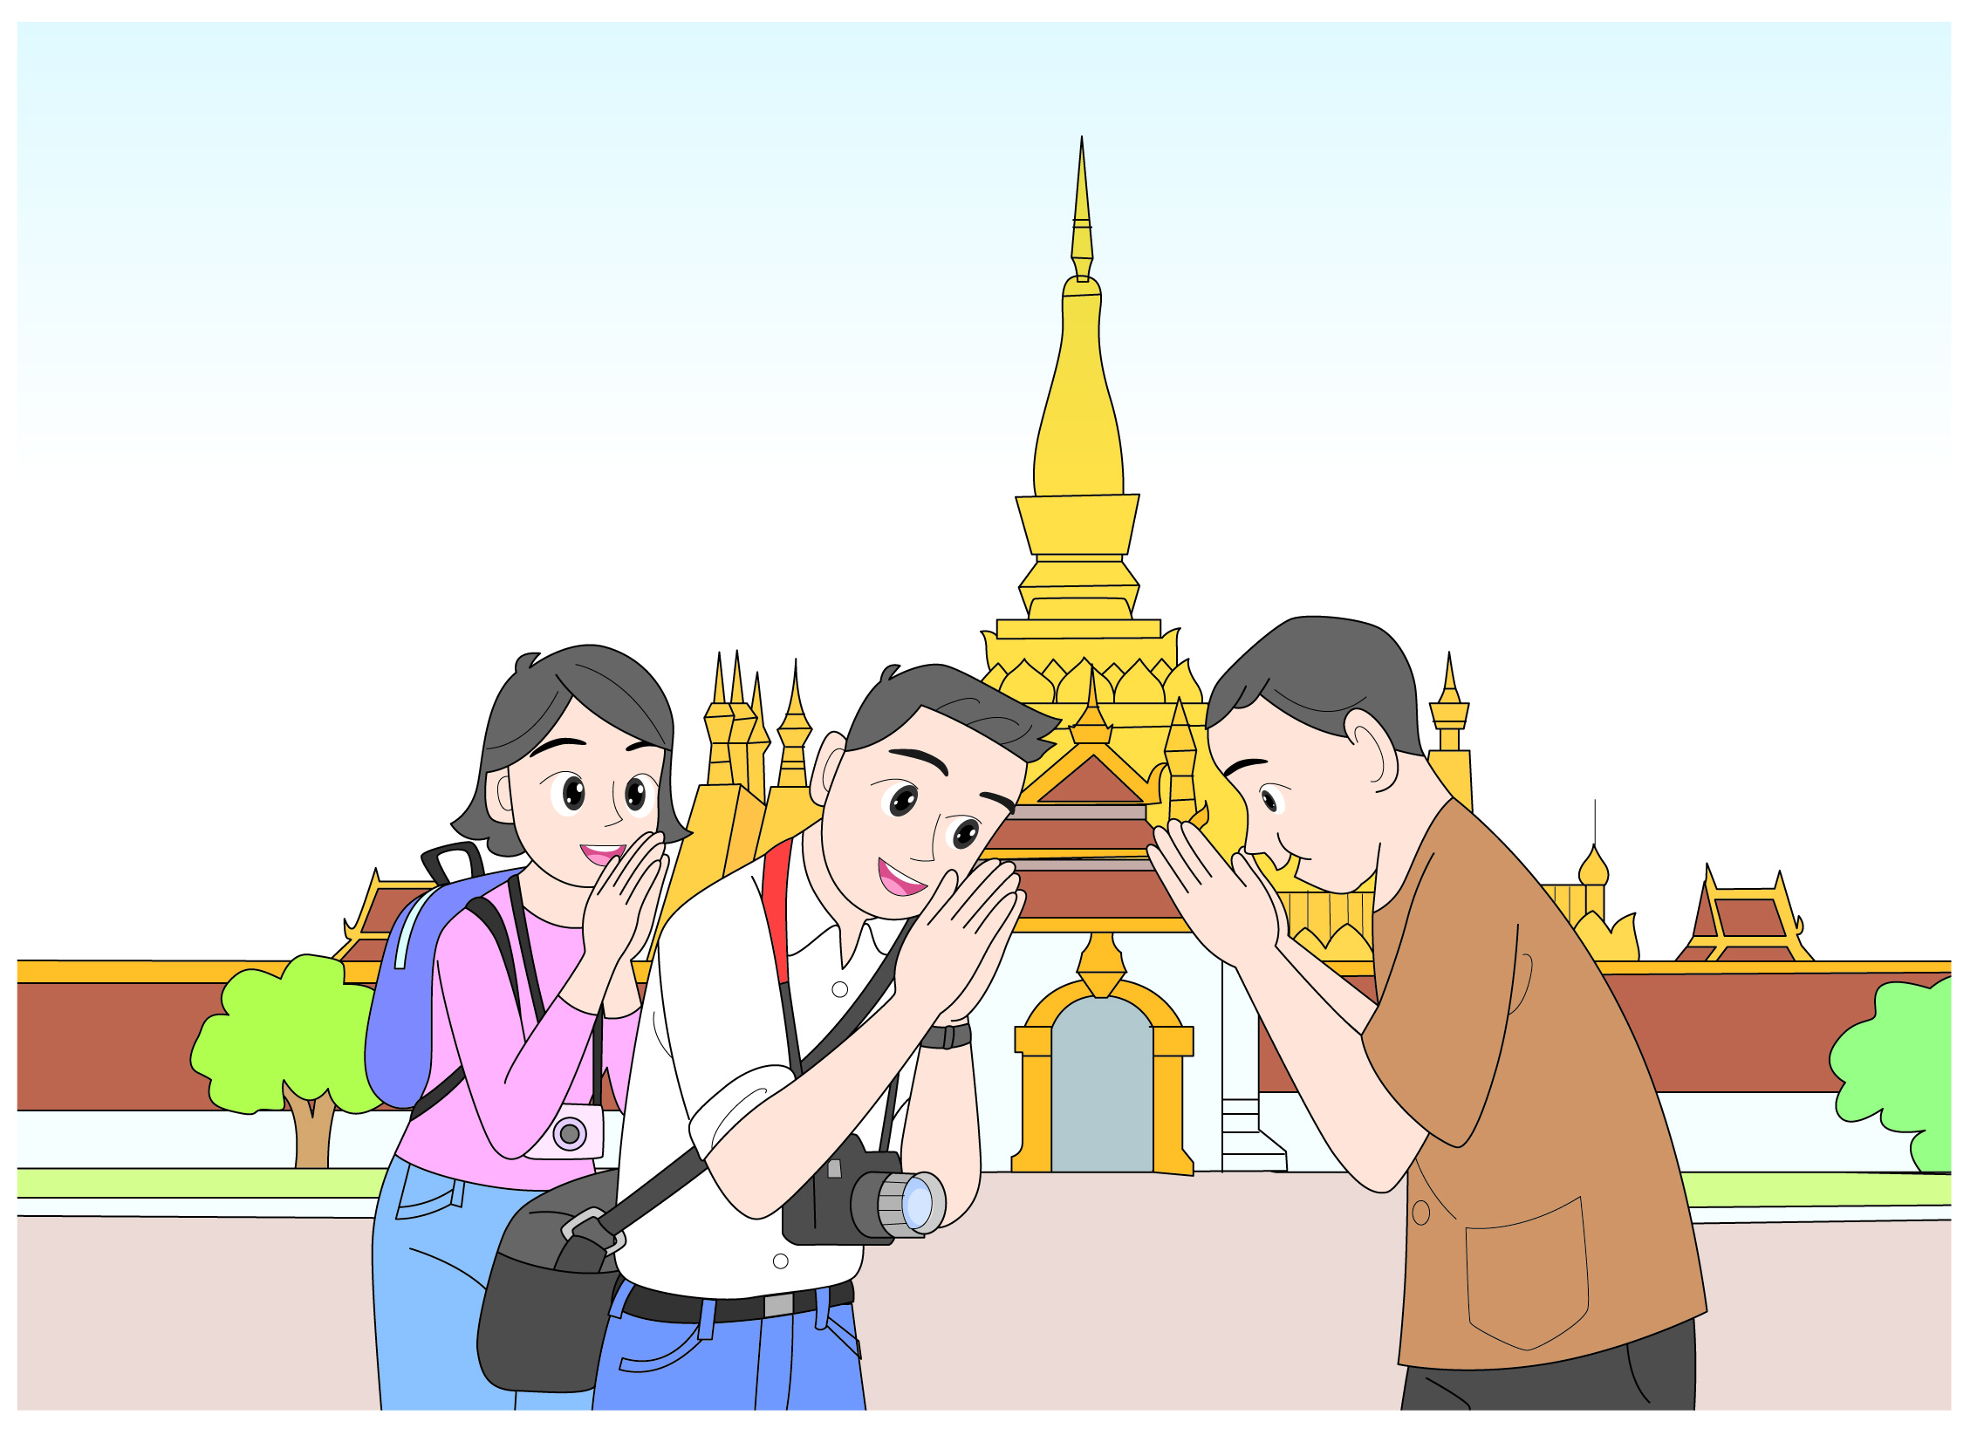

4. การใช้มือจับศีรษะของผู้อื่น หรือตะโกนเสียงดัง ถือว่าไม่สุภาพ
5. การเปลือยกายหรือกอดจูบกันในที่สาธารณะนั้นไม่ควรปฏิบัติ
6. การถ่ายรูปชาวลาวต้องขออนุญาตจากบุคคลนั้นก่อนว่ายินยอมให้ถ่ายรูปหรือไม่

7. วัดหรือสถานที่ศักดิ์สิทธิ์ เป็นสิ่งที่ยึดเหนี่ยวจิตใจของชาวลาว จึงจำเป็นต้องแต่งกาย
ให้สุภาพเรียบร้อยก่อนเข้าวัดหรือสถานที่ศักดิ์สิทธิ์ทุกครั้ง

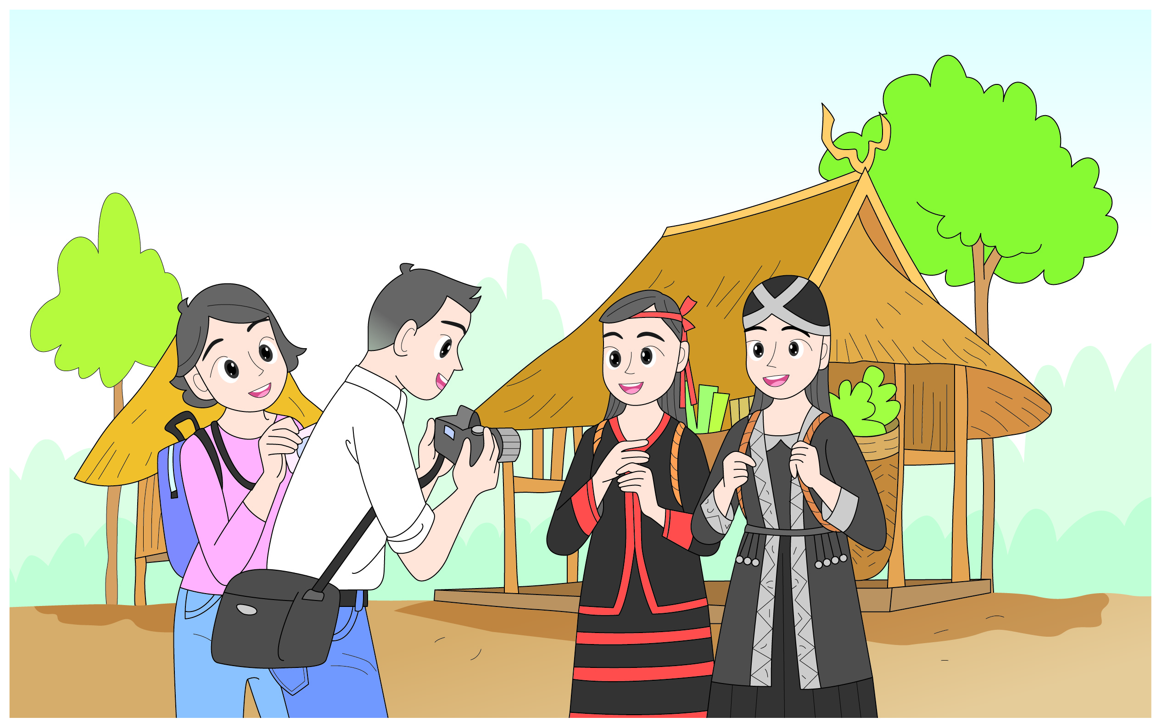

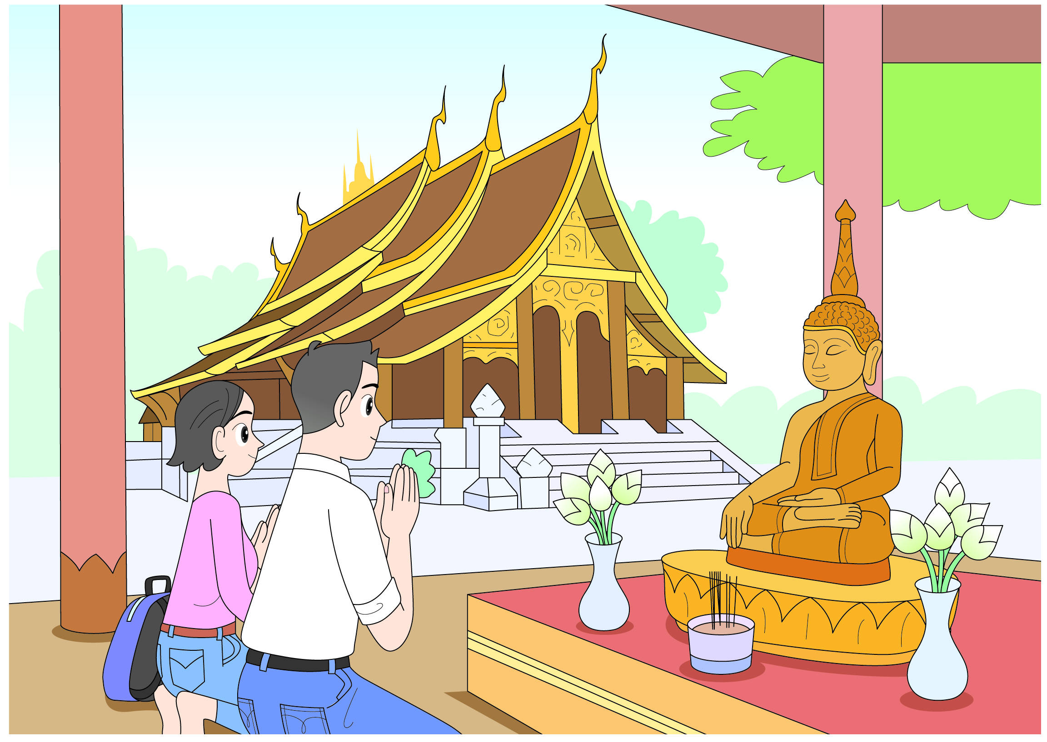


การประเมินการเรียนรู้

1. ประเมินความรู้ เรื่อง มรรยาทชาวพุทธ (K) ด้วยแบบทดสอบ
2. ประเมินกระบวนการทำงานกลุ่ม (P) ด้วยแบบประเมิน
3. ประเมินชิ้นงาน เรื่อง มรรยาทชาวพุทธ (P) ด้วยแบบประเมิน
4. ประเมินคุณลักษณะอันพึงประสงค์ ด้านรักชาติ ศาสน์ กษัตริย์ ใฝ่เรียนรู้ รักความเป็นไทย (A)
ด้วยแบบประเมิน


แบบประเมินตามสภาพจริง (Rubrics)

แบบประเมินกระบวนการทำงานกลุ่ม
รายการการประเมิน | ระดับคุณภาพ
รายการการประเมิน | 4 | 3 | 2 | 1
กระบวนการ  ทำงานกลุ่ม | มีการกำหนดบทบาท  สมาชิกชัดเจน  และมีการชี้แจงเป้าหมาย  การทำงาน  มีการปฏิบัติงานร่วมกัน  อย่างร่วมมือร่วมใจ  พร้อมกับการประเมินเป็นระยะ ๆ | มีการกำหนดบทบาท  สมาชิกชัดเจน  มีการชี้แจงเป้าหมาย  อย่างชัดเจนและปฏิบัติงานร่วมกัน  แต่ไม่มีการประเมิน  เป็นระยะ ๆ | มีการกำหนดบทบาท  เฉพาะหัวหน้า  ไม่มีการชี้แจงเป้าหมาย  อย่างชัดเจน  ปฏิบัติงานร่วมกัน  ไม่ครบทุกคน | ไม่มีการกำหนด  บทบาทสมาชิก  และไม่มีการชี้แจงเป้าหมาย สมาชิก  ต่างคนต่างทำงาน

แบบประเมินชิ้นงาน เรื่อง มรรยาทชาวพุทธ
รายการการประเมิน | ระดับคุณภาพ
รายการการประเมิน | 4 | 3 | 2 | 1
ปฏิบัติมรรยาท  ชาวพุทธตามที่กำหนด  ให้ปฏิบัติ | ปฏิบัติมรรยาท  ชาวพุทธตามที่กำหนด  ให้ปฏิบัติร่วมกับผู้อื่น  ในการพัฒนาให้เกิด  ประโยชน์ต่อส่วนรวม  และสามารถแก้ไขปัญหา  ในระหว่างปฏิบัติได้ | ปฏิบัติมรรยาท  ชาวพุทธตามที่กำหนด  ให้ปฏิบัติตามที่ตนเอง  ได้รับการแนะนำ  ได้เป็นอย่างดี  โดยมีครูและผู้อื่น  ให้การแนะนำบ้าง | ปฏิบัติมรรยาท  ชาวพุทธตามที่กำหนด  ให้ปฏิบัติตามแบบ  ได้ถูกต้อง มีความตั้งใจ  ในการปฏิบัติ โดยมีครู  และผู้อื่นคอยให้การแนะนำบ้าง | ปฏิบัติมรรยาท  ชาวพุทธตามที่กำหนด  ให้ปฏิบัติ  ได้ตามแบบอย่าง  หรือทำตามที่ครูแนะนำเท่านั้น
ข้อเสนอแนะของผู้บริหารสถานศึกษา

ลงชื่อ
( )
ตำแหน่ง

บันทึกหลังการสอน

ผลการจัดการเรียนการสอน

ปัญหา/อุปสรรค

แนวทางแก้ไข

ครูผู้สอน
( )
วันที่บันทึก

